ПРОТОКОЛ
публичных слушаний по проекту планировки территории и проекту межевания территории для проектирования и строительства объекта ПАО «Оренбургнефть»: «Оренбургнефть»: 4272: «Сбор нефти и газа со скважин №№ 77,82 Покровско-Сорочинского лицензионного участка (корректировка проекта 2383)» на территории Кинзельского сельсовета Красногвардейского района Оренбургской области

Дата проведение публичных слушаний «11» декабря 2017 года.
Место проведения публичных слушаний: Оренбургская область, Красногвардейского района, село Кинзелька, ул.Школьная, 7а.
Основание проведения публичных слушаний: Конституция Российской Федерации, Градостроительный кодекс Российской Федерации, Федеральный закон от 29.12.2004 года № 191-ФЗ «О введении в действие Градостроительного кодекса РФ», Федеральный закон от 06.10.2003 года № 131-ФЗ «Об общих принципах организации местного самоуправления в Российской Федерации», Устав МО Кинзельский сельсовет, Постановление Администрации муниципального образования Кинзельский сельсовет Красногвардейского района Оренбургской области от 12 сентября 2017 г. № 100-п «О подготовке документации по планировке территории (проект планировки территории и проект межевания территории) для проектирования и строительства объекта ПАО «Оренбургнефть»: 4272: «Сбор нефти и газа со скважин №№ 77,82 Покровско-Сорочинского лицензионного участка (корректировка проекта 2383)», Постановление Администрации муниципального образования Кинзельский сельсовет Красногвардейского района Оренбургской области № 117-п от 25.10.2017 г. «О проведении публичных (общественных) слушаний по проекту планировки территории и проекту межевания территории для проектирования и строительства объекта ПАО «Оренбургнефть»: 4272: «Сбор нефти и газа со скважин №№ 77,82 Покровско-Сорочинского лицензионного участка (корректировка проекта 2383)» на территории Кинзельского сельсовета Красногвардейского района Оренбургской области»

Председательствующий: Работягов Геннадий Николаевич – глава сельсовета.
Секретарь: Морозова Светлана Александровна – делопроизводитель сельсовета.

Присутствовали:
- Представитель разработчика документации ООО «СамараНИПИнефть» – Зарубина Елена Викторовна
- Специалист 1 категории отдела архитектуры и градостроительства администрации Красногвардейского района – Тихонова Лидия Николаевна.
- Жители МО Кинзельский сельсовет – 13 человек

СЛУШАЛИ: Работягова Г. Н. – главу администрации муниципального образования Кинзельский сельсовет. Он объявил о начале публичных слушаний по проекту планировки территории и проекту межевания территории для проектирования и строительства объекта ПАО «Оренбургнефть»: 4272: «Сбор нефти и газа со скважин №№ 77,82 Покровско-Сорочинского лицензионного участка (корректировка проекта 2383)» в границах муниципального образования Кинзельский сельсовет Красногвардейского района Оренбургской области.
Предложил утвердить повестку дня:

1. Публичное слушание по проекту планировки территории и проекту межевания территории для проектирования и строительства объекта ПАО «Оренбургнефть»: 4272: «Сбор нефти и газа со скважин №№ 77,82 Покровско-Сорочинского лицензионного участка (корректировка проекта 2383)» в границах муниципального образования Кинзельский сельсовет Красногвардейского района Оренбургской области.

Голосование за данное предложение.

Результаты голосования:

Голосовало «ЗА» - 13
Голосовало «ПРОТИВ» - 0
Воздержалось – 0
Не голосовало – 0
Голосовало – 0

РЕШИЛИ: Повестку дня публичных слушаний принять в целом.

СЛУШАЛИ: Зарубину Елену Викторовну, ответственную по проекту ООО «СамараНИПИнефть». Она рассказал основные проектные решения, и пояснила какие работы планируются производить по данному проекту.

Мнения, замечания и предложения участников публичных слушаний:

Поступили замечания от специалиста 1 категории отдела архитектуры и градостроительства администрации Красногвардейского района Тихоновой Л.Н. (Приложение к протоколу).

На голосование поступило одно предложение: Утвердить проект планировки и проект межевания территории для проектирования и строительства объекта ПАО «Оренбургнефть»: 4272: «Сбор нефти и газа со скважин №№ 77,82 Покровско-Сорочинского лицензионного участка (корректировка проекта 2383)» в границах Кинзельского сельсовета Красногвардейского района Оренбургской области.

Голосование за данное предложение.

Результаты голосования:

Голосовало «ЗА» - 13
Голосовало «ПРОТИВ» - 0
Воздержалось – 0
Не голосовало – 0
Голосовало – 0

РЕШИЛИ: Проект планировки и проект межевания территории для проектирования и строительства объекта ПАО «Оренбургнефть»: 4272: «Сбор нефти и газа со скважин №№ 77,82 Покровско-Сорочинского лицензионного участка (корректировка проекта 2383)» в границах муниципального образования Кинзельский сельсовет Красногвардейского района Оренбургской области утвердить после доработки с учетом поступивших замечаний и предложений.

Председательствующий: Вопросы повестки дня рассмотрены, разрешите публичное слушание считать закрытым.

Дата составления протокола: 11 декабря 2017 года.

Председатель собрания Г. Н. Работягов

Секретарь собрания С. А. Морозова

Заключение
о результатах публичных слушаний в МО Кинзельский сельсовет
Красногвардейского района Оренбургской области по проекту планировки территории и проекту межевания территории для проектирования и строительства объекта ПАО «Оренбургнефть» 4272: «Сбор нефти и газа со скважин №№ 77,82 Покровско-Сорочинского лицензионного участка (корректировка проекта 2383)»
11 декабря 2017г.

Публичные слушания проведены в соответствии с Градостроительным кодексом Российской Федерации.
Количество участников публичных слушаний 13 человек.
Время проведения 11.12.2017 г. в 15:00 часов по адресу: Красногвардейский район, с. Кинзелька, ул. Школьная, 7, в здании Кинзельского СДК.

По результатам публичных слушаний по рассмотрению проекта планировки территории и проекту межевания территории для проектирования и строительства объекта ПАО «Оренбургнефть» 4272: «Сбор нефти и газа со скважин №№ 77,82 Покровско-Сорочинского лицензионного участка (корректировка проекта 2383)» в границах муниципального образования Кинзельский сельсовет Красногвардейского района Оренбургской области составлен протокол публичных слушаний.
Заключение: По результатам публичных слушаний по рассмотрению проекта планировки и проекта межевания территории для проектирования и строительства объекта ПАО «Оренбургнефть» 4272: «Сбор нефти и газа со скважин №№ 77,82 Покровско-Сорочинского лицензионного участка (корректировка проекта 2383)» в границах муниципального образования Кинзельский сельсовет Красногвардейского района Оренбургской области:
1. Публичные слушания по рассмотрению проекта планировки и проекта межевания территории для проектирования и строительства объекта ПАО «Оренбургнефть» 4272: «Сбор нефти и газа со скважин №№ 77,82 Покровско-Сорочинского лицензионного участка (корректировка проекта 2383)» в границах муниципального образования Кинзельский сельсовет Красногвардейского района Оренбургской области проведены в соответствии с действующим законодательством и считаются состоявшимися.
2. Проект планировки и проект межевания территории для проектирования и строительства объекта ПАО «Оренбургнефть» 4272: «Сбор нефти и газа со скважин №№ 77,82 Покровско-Сорочинского лицензионного участка (корректировка проекта 2383)» в границах муниципального образования Кинзельский сельсовет Красногвардейского района Оренбургской области утвердить после доработки с учетом поступивших замечаний и предложений.
3. Разместить настоящее заключение в порядке, установленном для официального обнародования правовых актов, на официальных стендах и разместить на официальном сайте муниципального образования Кинзельский сельсовет в сети «Интернет».

Глава администрации
МО Кинзельский сельсовет Г.Н. Работягов

Приложение к протоколу публичных слушаний
по проекту планировки территории и проекту межевания территории для проектирования и строительства ПАО «Оренбургнефть» 4272: «Сбор нефти и газа со скважин №№ 77,82 Покровско-Сорочинского лицензионного участка (корректировка проекта 2383)» на территории Кинзельского сельсовета Красногвардейского района Оренбургской области от 11.12.2017 г.

Основная часть. Общее.

- Состав, наименование разделов, содержание разделов проекта планировки не соответствует требованиям постановления Правительства РФ от 12 мая 2017г. №564.
- Согласно п.28 постановления Правительства РФ от 12.05. 2017г. №564 раздел «Материалы по обоснованию проекта планировки территории. Пояснительная записка» должен содержать:
а) описание природно-климатических условий территории, в отношении которой разрабатывается проект планировки территории; - (имеется в проекте)
б) обоснование определения границ зон планируемого размещения линейных объектов; (в пункте 16 пояснит. записки имеется)
в) обоснование определения границ зон планируемого размещения линейных объектов, подлежащих переносу (переустройству) из зон планируемого размещения линейных объектов. В тексте пояснительной записки укажите, объектов, подлежащих переносу (переустройству) - не имеется.
д) ведомость пересечений границ зон планируемого размещения линейного объекта (объектов) с сохраняемыми объектами капитального строительства (здание, строение, сооружение, объект, строительство которого не завершено), существующими и строящимися на момент подготовки проекта планировки территории; - (не имеется в проекте)
е) ведомость пересечений границ зон планируемого размещения линейного объекта (объектов) с объектами капитального строительства, строительство которых запланировано в соответствии с ранее утвержденной документацией по планировке территории; - (не отражено в пояснительной записке проекта)
ж) ведомость пересечений границ зон планируемого размещения линейного объекта (объектов) с водными объектами (в том числе с водотоками, водоемами, болотами и т.д.). - (не отражено в пояснительной записке проекта)

Графическая часть.

- Состав, наименование раздела, содержание раздела не соответствует требованиям постановления Правительства РФ от 12 мая 2017г. №564.
- Схема организации улично-дорожной сети для данного проекта не подготавливается. (Смотри пункт 21 Постановления №564).

Схема границ зон с особыми условиями использования территории.

- Подготовка чертежа должна осуществляться на цифровой топографической карте. Карта подготавливается в соответствии с требованиями приказа Минстроя РФ от 25.04.2017г. №739/пр.
- Не указана граница территории, в отношении которой осуществляется подготовка проекта планировки.
- Не указаны границы зон планируемого размещения линейных объектов, устанавливаемые в соответствии с нормами отвода земельных участков для конкретных видов линейных объектов.
- Не указаны границы зон планируемого размещения линейных объектов, подлежащих переносу (переустройству) из зон планируемого размещения линейных объектов.
- Согласно п. 25 Постановления №564 от 12.05.2017 должна быть «Схема границ территорий, подверженных риску возникновения чрезвычайных ситуаций природного и техногенного характера» (пожар, взрыв, химическое, радиоактивное заражение, затопление, подтопление, оползень, карсты, эрозия и т.д.), на которой отображаются:
- границы территорий, подверженных риску возникновения чрезвычайных ситуаций природного и техногенного характера (в соответствии с исходными данными, материалами документов территориального планирования, а в случае их отсутствия - в соответствии с нормативно-техническими документами).
Пример:

- 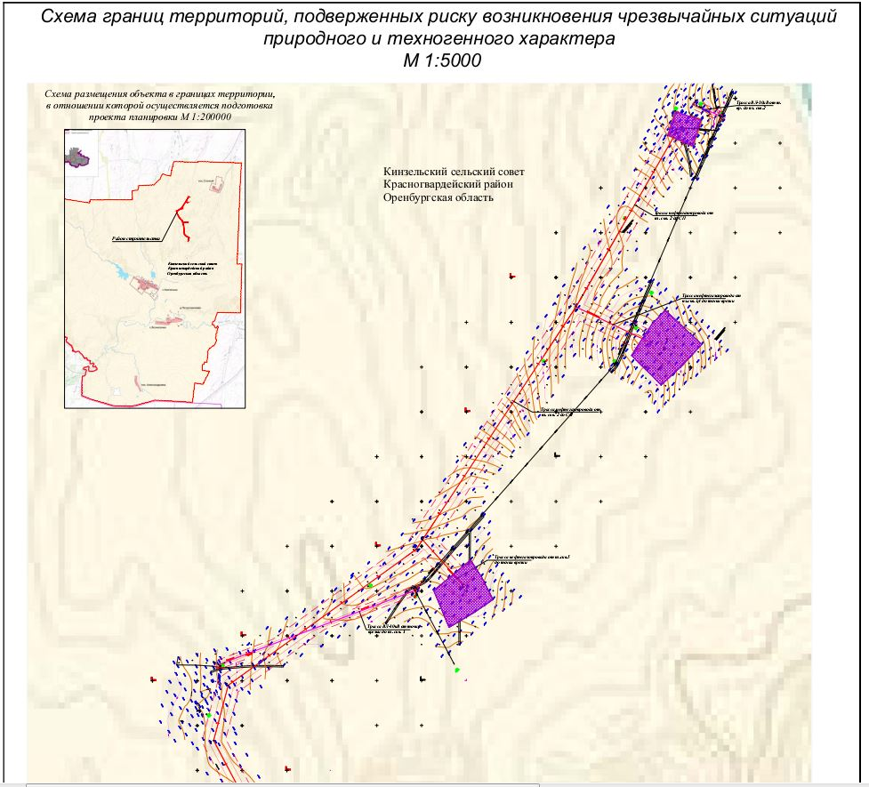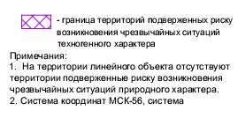
- Отсутствует «Схема конструктивных и планировочных решений, в качестве обоснования границ зон планируемого размещения линейных объектов», на которой указываются механизмы или объекты для которых устанавливаются эти границы.
Пример:

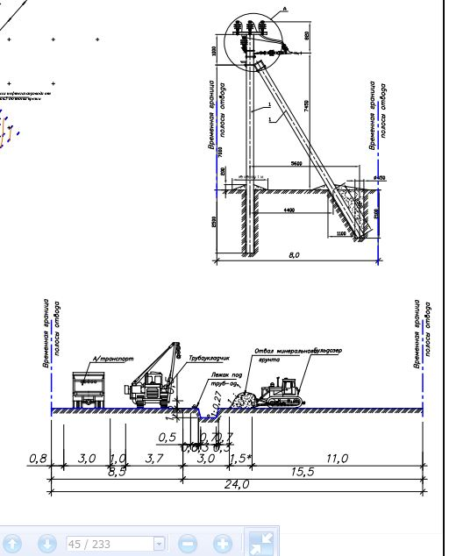
13. Согласно п.22 Постановления №564 от 12.05.2017 «Схема вертикальной планировки территории» в Вашем случае не выполняется.

Основная часть проекта планировки территории.

14. На л. 12 Исправить «Завьяловский сельсовет» на Кинзельский и номер скважины и месторождение неправильные.
15. Указать что в проект планировки линейного объекта входят и площадные объекты, в тексте они никак не объединены.

Графическая часть.

16. В условных обозначениях укажите «Проектируемые красные линии»
17. Отсутствует чертеж «Границы зон планируемого размещения линейных объектов». (Можно объединить с чертежом красных линий).

